Dames, heren, SSO-liefhebbers, deelnemers, begeleiders en sympathisanten,
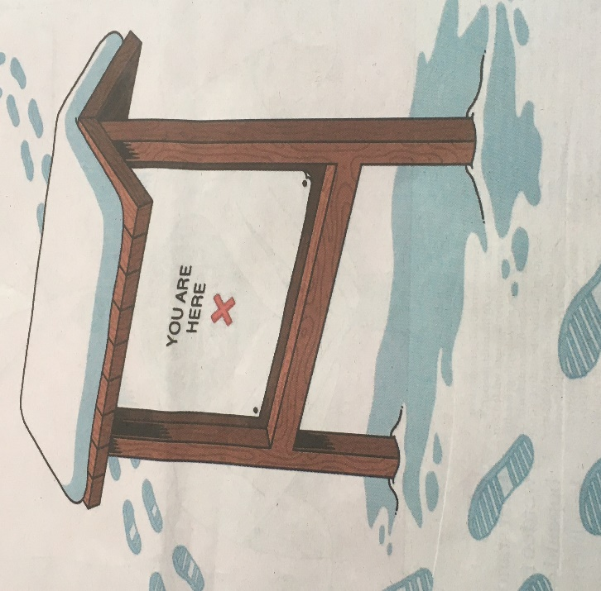
Bovenstaand plaatje zag ik in de Volkskrant. Ik hoop dat ze mij vergeven dat ik het gebruik.
Zo treffend voor de situatie waarin we ons nu bevinden. Zo refererend aan de oer-vragen van de mens: Waar ben ik? Hoe ben ik hier gekomen? Waar moet ik naar toe?
Wij staan jaarlijks midden in de sneeuw en weten waar we dan zijn en met wie we zijn en we zijn daar graag. “Now we are here” in het grijze Nederland. Opnieuw zijn wij in lockdown en worden we belaagd door een nieuwe variant. Allemaal gaan we de Booster halen want we willen weer naar de sneeuw.
Alleen samen met andere mensen weten we waar we staan en dan hebben we geen bord nodig. Dankzij de groep voelen we ons gelukkig. En de SSO is een krachtige groep en heeft dat al vaak bewezen.
De groep heeft ook veel sympathisanten: opnieuw hebben we een gulle sponsor die ons net als vorig jaar wil steunen. De naam is Ex-tra BV uit Bussum en opnieuw ontvangen we 3000 euro. Zo kunnen we de kas weer aanvullen en een klein buffertje opbouwen voor moeilijke tijden. Zeer hartelijk dank hiervoor. 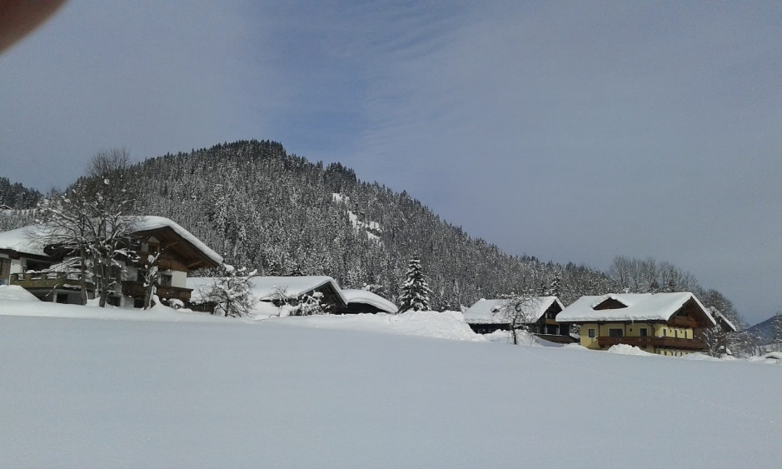
De SSO leeft onder de mensen en dat blijkt niet alleen uit de reacties op FB maar vooral door de vele onderlinge contacten van deelnemers en begeleiders. Hou elkaar goed vast, kijk naar elkaar om, en kijk uit naar een nieuwe reis naar de sneeuw maar vooral:
Geef de moed niet op en blijf gezond!
Gelukkig Nieuwjaar!
Namens het bestuur,
Nico van der Ploeg

